SISTEM KONTROL MESIN PENGISI SAMBAL SEMI OTOMATIS
DILENGKAPI SCREW BERBASIS ARDUINO
Linda Rohmadaniningsih
D3 Teknik Mesin, Fakultas Teknik, Universitas Negeri Surabaya
Email: lindarohmadani@gmail.com

Diah Wulandari
Jurusan Teknik Mesin, Fakultas Teknik, Universitas negeri Surabaya
Email: diahwulandari@unesa.ac.id

Abstrak
Surabaya merupakan Kota di Jawa Timur yang terkenal dengan wisata kuliner yang khas dengan rasa pedas. Salah satunya adalah Tempe Penyet yang lebih familiar dikenal dengan sambelan. Sehingga dapat dilihat peluang bisnis yang muncul dari usaha tersebut. Disini saya mengambil contoh dari UKM Sambelan Bu Yudi yang terletak di Jambangan, Kebonagung Surabaya. Berdasarkan survey yang kami lakukan pada UKM Sambelan Bu Yudi, permintaan pasar akan produk bu Yudi mencapai 250 Botol/hari. Sedangkan UKM Sambelan Bu Yudi hanya mampu memproduksi 150 Botol/hari. Pengisian sambal tidak efektif kerena hanya menggunakan sendok sehingga mempengaruhi waktu produksi sambal dimana dalam melakukan pengisian 1 botol diperlukan waktu 30 detik. Untuk mengatasi permasalahan diatas msks diperlukan suatu teknologi tepat guna berupa Mesin Pengisi Sambal Semi Otomatis Dilengkapi Screw Berbasis Arduino. Dalam penelitiann ini penulis hanya membahas tentang Sistem Kontrolnya.Metode yang digunakan pada penelitian ini yaitu menggunakan teknik studi literatur dan dalam pengambilan data pada Industri tersebut ialah observasi dan wawancara secara langsung perihal permasalahan-permasalahan yang sedang dihadapi oleh UKM Tersebut. Alat yang digunakan dalam pengumpulan data yakni kamera sebagai dokumentasi dan recorder sebagai perekam pada proses wawancara. Berdasarkan penelitian yang telah dilakukan, maka diperoleh hasil bahwa Sistem Kontrol yang digunakan pada Mesin Pengisi Sambal Semi Otomatis Berbasis Arduino termasuk Sistem Kontrol Open Loop. Mesin pengisi sambal menggunakan microcontroller jenis arduino atmega dimana arduino atmega ini memiliki fungsi sebagai pengendali mikro single-board yang bersifat open-source, dirancang untuk memudahkan penggunaan elektronik dalam berbagai bidang. Arduino atmega dalam Mesin Pengisi Sambal Semi-Otomatis Dilengkapi Screw Berbasis Arduino berfungsi sebagai pengendali yang akan menggerakkan motor. Kemudian sensor infrared dalam Mesin Pengisi Sambal Semi Otomatis berfungsi sebagai penyalur sinyal menuju arduino apabila dideteksi terdapat botol atau tidak ada botol. Sedangkan pada sistem non infrared Metode yang digunakan dalam pengisain sambal yaitu volume control, pengontrolan volume atau kuantitas sambal. Pengontrolan yang dilakukan menggunakan basis waktu dengan pengisian sambal secara continue. Dalam hal ini peneliti mengasumsikan bahwa Q = C atau debit sambal berjalan konstan. Sehingga pengontrolan kuantitas sambal dapat dilakukan menggunakan microcontroller dengan berbasis waktu.
Kata Kunci: Mesin pengisi sambal, sistem pemrograman, microcontroller Arduino.

Abstract
Surabaya is a city in East Java that is famous for its typical culinary tourism with a spicy taste. One of them is Tempe Penyet which is more familiarly known as sambelan. So that it can be seen the business opportunities that arise from the business. Here I take the example of UKM Yudi Sambelan located in Jambangan, Kebonagung Surabaya. Based on the survey we conducted on Bu Yudi Sambelan UKM, the market demand for Bu Yudi's products reached 250 bottles / day. While UKM Bu Yudi Sambelan is only able to produce 150 bottles / day. The filling of chili is not effective because it only uses a spoon, which affects the production time of chili, which takes about 30 seconds to fill 1 bottle. To overcome the above problems, MSKS requires an appropriate technology in the form of Arduino-based Screw Automatic Semi Automatic Filling Machine. In this research the author only discusses the Control System. The method used in this study is to use literature study techniques and in data collection in the industry are observations and interviews directly regarding the problems that are being faced by these SMEs. The tool used in data collection is the camera as documentation and recorder as a recorder in the interview process. Based on the research that has been done, the result is that the Control System used in the Arduino-Based Semi Automatic Sambal Filling Machine includes the Open Loop Control System. Sambal filler machine uses an Arduino ATMEGA type microcontroller where Arduino ATMEGA has a function as a single-board micro controller that is open-source, designed to facilitate electronic use in various fields. Arduino atmega in the Arduino-based Semi-Automatic Sambal Filler Machine functions as a controller that will drive the motor. Then the infrared sensor in the Semi Automatic Sambal Filling Machine functions as a signal to the Arduino when a bottle or no bottle is detected. Whereas in the non infrared system the method used in sambal design is volume control, control of the volume or quantity of chili sauce. The control is done using a time base by filling the sauce continuously. In this case the researcher assumes that Q = C or sambal discharge is constant. So that controlling the quantity of chili can be done using a time-based microcontroller.
Keywords: Sambal filling machine, programming system, Arduino microcontroller.

PENDAHULUAN

UKM dalah usaha ekonomi produktif yang berdiri sendiri, dan dilakukan oleh perorangan atau badan usaha yang bukan merupakan anak perusahaan atau bukan cabang perusahaan yang dimiliki, dikuasai atau menjadi bagian baik langsung maupun tidak langsung sebagaimana dimaksud dalam Undang-Undang.
Menurut Survey Badan Pusat Statistik pada tahun 2016 terdapat 10.750 unit UKM yang tersebar di Provinsi Jawa Timur. Bermacam-macam jenis UKM tersebut salah satunya adalah dibidang pangan, seperti industri olahan sambal. Ada 431 industri pengolahan sambal yang ada di Jawa Timur ( Kemendag, 2016 ). Surabaya merupakan Kota di Jawa Timur yang terkenal dengan wisata kuliner yang khas dengan rasa pedas. Salah satunya adalah Tempe Penyet yang lebih familiar dikenal dengan sanbelan. Sehingga dapat dilihat peluang bisnis yang muncul dari usaha tersebut. Disini saya mengambil contoh dari UKM Sambelan Bu Yudi yang terletak di Jambangan, Kebonagung Surabaya. Berdasarkan survey yang kami lakukan pada UKM Sambelan Bu Yudi, permintaan pasar akan produk bu Yudi mencapai 250 Botol/hari. Sedangkan UKM Sambelan Bu Yudi hanya mampu memproduksi 150 Botol/hari. Meskipun semakin berkembangnya industri sambal, didalam proses produksi masih terdapat kendala yang muncul, antara lain adalah proses pengisian sambal dilakukan secara manual dan konvensional yang membuat pengisian sambal memakan waktu yang lama. Pengisian sambal tidak efektif kerena hanya menggunakan sendok sehingga mempengaruhi waktu produksi sambal dimana dalam melakukan pengisian 1 botol diperlukan waktu 30 detik. Dam proses pengisian sambal ke dalam botol tidak akurat sesuai ukuran volume botol.
Dari permasalahan inilah saya akan menjadikan topik ini sebagai Tugas Akhir (TA) dengan membahas ” Sistem Kontrol Mesin Pengisi Sambal Semi Otomatis Dilengkapi Screw Berbasis Arduino“. Mesin ini dirancang khusus untuk mengisi sambal yang memiliki serat-serat kasar agar dapat terisi dengan tepat dan tepat sesuai ukuran volume botol. Screw Conveyor merupakan poros yang memiliki alur-alur berfungsi sebagai pendorong sambal dengan cara berputar. Dalam hal ini peneliti mengasumsikan bahwa Q = C atau debit sambal berjalan konstan kerika menggunakan sistrem non infrared. Sehingga pengontrolan kuantitas sambal dapat dilakukan menggunakan microcontroller dengan berbasis waktu. Mesin yang dibuat didesain menggunakan bahan stainless steel yakni bahan yang telah terstandarisasi aman untuk produksi pangan karena bersifat Foodgrade. Dengan adannya inovasi alat ini diharapkan dapat memberikan refrensi dalam mendukung perkembangan aspek teknologi serta bermanfaat untuk masyarakat dengan output meningkatkan produktivitas dan efektivitas pengisian sambal di industri pangan.

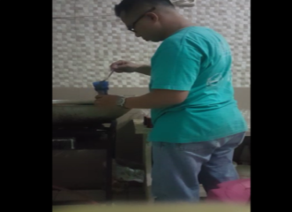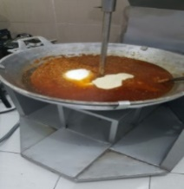
b.
a.

Gambar 1. Produksi Sambal di Industri (a) Proses Pengisian Sambal (b) Proses Pengisian Sambal Secara Manual
Sehingga bisa ditarik rumusan masalah berdasarkan identifikasi yaitu:
Selama ini Proses pengisian sambal di industri terkait dilakukan secara manual dan konvensional.
Pengisian sambal tidak efektif kerena hanya menggunakan sendok sehingga mempengaruhi waktu produksi sambal.
Proses pengisian sambal ke dalam botol tidak akurat sesuai ukuran volume botol yakni 200 ml.

METODE
Penilitian ini menggunakan jenis Research & Development (R & D) Penelitian dengan menggunakan proses penelitian dan pengembangan. Penelitian ini bertempat di Bengkel Samsul Teknik yang berlokasi di Kletek Sidoarjo dan Waktu penilitian dilakukan pada tahun akademik 2018/2019.
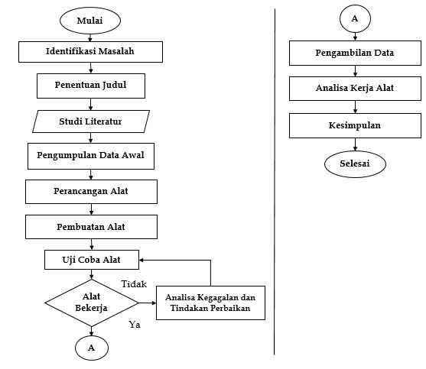

Gambar 2. Flowchart Metode Perancangan

Gambar Desain Alat
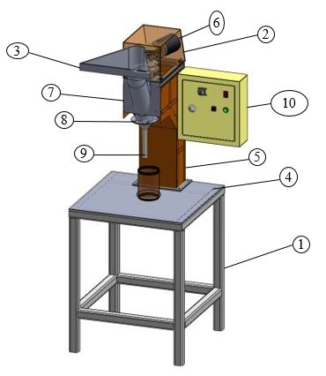
Gambar 3. Desain Mesin Pengisi Sambal

Keterangan :
  - Rangka Utama Mesin
  - Plat Penutup Motor
  - Tabung Pengisian
  - Plat Meja
  - Plat Penutup Depan
  - Motor
  - Screw Pendorong
  - Hopper Input
  - Katup Pengisian
  - Control Box

Prinsip Kerja Sistem
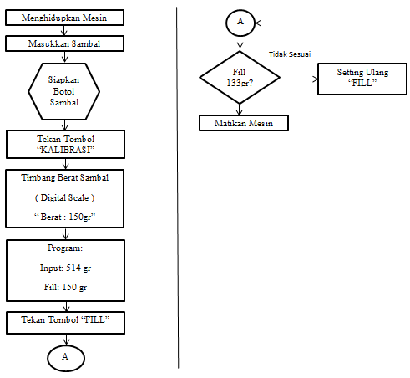

Gambar 4. Prinsip Kerja

Identifikasi dan Analisa Kebutuhan
Dalam analisa kerja alat kita bisa mengetahui apakah alat bisa berfungsi dengan baik dan sesuai dengan analisa yang direncanakan. Dari data yang diambil apakah terjadi penyimpangan yang cukup signifikan atau tidak diantara data-data yang sama, atau hasil yang diambil merupakan data yang relative sama. Berikut merupakan rencana analisis kerja alat,
- Perhitungan waktu yang digunakan dalam pengisian sambal
- Menganalisa sistem kelistrikan

Analisa Data
Pengumpulan Data Awal
Berikut merupakan data awal yang di dapat pada UKM Sambal Kemasan Bu Yudy Surabaya :
- Nama UKM : UKM Sambal Kemasan BuYudy
- Bergerak dibidang : Industri Pengolahan Sambal
- Jumlah Karyawan :2 Orang
- UKM Berdiri : 2010
- Modal Awal : Rp 1.000.000,-
- Metode Produksi : Pengisian Manual
- Kendala UKM : Pengisian Lambat dan Kualitasbahan (cabai) tidak menentu.
- Produksi Per-hari : 120 Botol
- Produksi Per-Proses : 150 Botol
- Waktu Produksi : 5,5 Jam atau 330 menit / Hari
- Kapasitas Produk(gr) : 133 Gram
- Kapasitas Produk(ml) : 200 ml
- Harga Produk : Rp 22.000,-
- Profit UKM :Rp400.000,- (Fluktuatif)
- Listrik Rumah : 2200 Watt

HASIL DAN PEMBrAHASAN
Hasil Penilitian
- Desain Trainer Water Level Tank
Gambar 5. Desain Mesin Pengisi Sambal
Keterangan :
- Rangka Utama Mesin
- Plat Penutup Motor
- Tabung Pengisian
- Plat Meja
- Plat Penutup Depan
- Motor
- Screw Pendorong
- Hopper Input
- Katup Pengisian
- Control Box
Pembahasan
- Dimensi dan Spesifikasi Mesin Pengisi Sambal
Setelah dilakukan proses manufaktur dan assembly berikut spesifikasi dari mesin pengisi sambal secara keseluruhan:

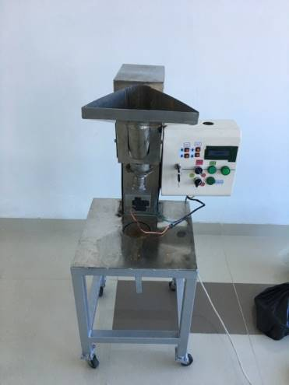
Gambar 6. Mesin Pengisi Sambal

Berikut merupakan komponen-komponen mesin pengisi sambal yaitu:
- Push Button
- Sensor
- Relay OMRON
- Arduino
- Power Supply
- Selector Switch
- LED
- LCD
- Box Kontrol
- Tansitor
- Adaptor

- Diagram Blok
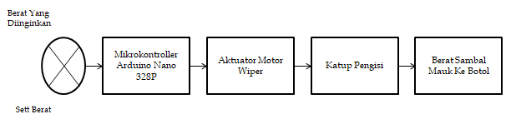
Gambar 7. Diagram Blok Sistem Non Infrared

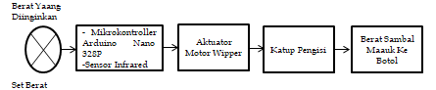
Gambar 8. Diagram Blok Sistem Infrared

- Uji Fungsi Komponen Instrumentasi
Tabel 1. Uji Fungsi Setiap Komponen
No | Nama Komponen | Keterangan
1 | Push Botton | Berfungsi dengan baik (dapat menyalakan program dan dapat melakukan inputan)
2 | Sensor | Berfungsi dengan baik (dapat mendeteksi ada atau tidak adanya botol)
3 | Relay OMRON | Berfungsi dengan baik (dapat menghantarkan listrik dan dapat menjadi saklar elektromagnetik)
4 | Arduino | Berfungsi dengan baik (dapat menjadi pusat kendali dari seluruh rangkaian dimana arduino mengolah data)
5 | Power Supply | Berfungsi dengan baik (dapat memasok sumber tegangan listrik ke motor wiper dan power window )
6 | Selector Switch | Berfungsi dengan baik (saat diputar dapat menyalakan trainer)
7 | LED | Berfungsi dengan baik (dapat menyala sesuai dengan warnanya hijau)
8 | LCD | Berfungsi dengan baik (dapat menampilkan inputan waktu yang di setting)
9 | Box Kontrol | Berfungsi dengan baik (dapat menjadi tempat yang aman untuk rangkaian system kontrol)
10 | Transistor | Berfungsi dengan baik (dapat menyetabilkan tegangan pada rangakaian kontrol)
11 | Adaptor | Berfungsi dengan baik (dapat mengubah arus AC menjadi DC ke power supply)
- Cara Kerja Mesin Pengisi Sambal
  - Mekanisme mesin pengisi sambal otomatis ini bekerja/mulai ketika mesin dihidupkan.
  - Penimbangan awal sambal sesuai dengan kuantitas sambal seperti yang direncanakan, yaitu sebesar 1.475 gram sambal.
  - Proses input sambal. Setelah sambal ditimbang, kemudian dilakukan proses input sambal pada mesin dan siapkan botol pada katup keluaran.
  - Kalibrasi mesin, kalibrasi mesin dilakukan dengan cara menekan tombol “KALIBRASI” pada control box . Kalibrasi bertujuan untuk mengukur dan mengetahui berat sambal dan viskositas sambal yang terisi pada botol.
  - Tahap setting program. Setelah di kalibrasi maka sambal tersebut ditimbang dimana menunjukkan angka kalibrasi 819 gram. Maka untuk melakukan setting dan kalibrasi sistem kendali serta mengontrol kuantitas sambal yang dikehendaki. Dalam hal ini nilai yang diinput 819 gram dan fill 150 gram untuk mengisi 133 gram per botol.
  - Proses pengisian sambal, setelah dilakukan pemrograman sambal akan diisi dengan menekan tombol “FILL” lalu posisikan botol sambal pada output valve atau katup keluaran sambal dan siapkan botol lain pada area tersebut
  - Penimbangan botol sambal Setelah sambal telah terisi maka satu persatu akan ditimbang melalui timbangan digital untuk mendapatkan data hasil uji, diperoleh berat 133 gr.
  - Hasil uji performa Sambal yang telah terisi dan ditimbang lalu dicatat dan di dokumetasikan, dengan total sambal sebanyak 10 botol dan input sambal sebesar 1.475 Gram.

- Program Sistem Kontrol mesin pengisi sambal Nano 328P Menggunakan Aplikasi Arduino IDE.
- Tampilan Algoritma Pemrograman Arduino IDE
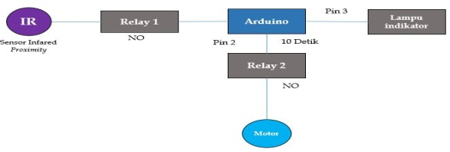
Gambar 9. Algoritma Pemrograman Arduino IDE mode Infrared
Prinsip kerja Pengendalian Pengisian mode Infared. Prinsip kerja Pengendalian pengisian sambal dengan mode infared adalah proses pemrograman dengan software Arduino I.DE dan pembuatan algoritma hilirasi mekanisme pengisian sambal pada mesin. Proses pemrograman yang dibuat yaitu microcontroller Arduino, dibantu dengan Relay Omron 24 VDC MY2K dan Relay Songel 5 VDC JZC-IIF serta menggunakan Lampu Indikator LED sebagai indikasi pengisian sambal. Mekanisme kerja program yakni setelah sensor mendetiksi adannya botol maka Relay 1 akan mengirim sinyal ke Arduino lalu arduino memerintah Relay 2 untuk mengaktifkan motor selama interval waktu 10 detik selanjutnya lampu menyala menandakan pengisian telah selesai.
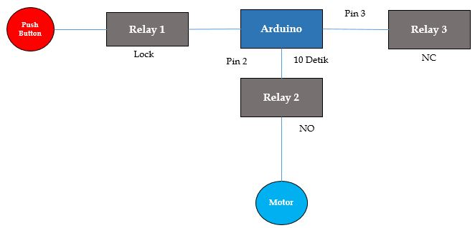
Gambar 10. Algoritma Pemrograman Arduino IDE mode Non-Infrared
Prinsip kerja Pengisian Non-Infared. . Prinsip kerja Pengendalian pengisian sambal dengan mode Non-Infared adalah proses pemrograman dengan software Arduino I.DE dan pembuatan algoritma hilirasi mekanisme pengisian sambal pada mesin. Proses pemrograman yang dibuat yaitu microcontroller Arduino, dibantu dengan Relay Omron 24 VDC MY2K dan Relay Songel 5 VDC JZC-IIF serta menggunakan Lampu Indikator LED sebagai indikasi pengisian sambal. Mekanisme kerja program yakni setelah menekan selector timer selanjutnya tekan push button selanjutnya Relay 1 akan mengirim sinyal ke Arduino lalu arduino memerintah Relay 2 untuk mengaktifkan motor selama interval waktu 10 detik selanjutnya Relay 3 NC akan lock ke Relay 1 dan Pengisian selesai.

- Tampilan Diagram Wiring
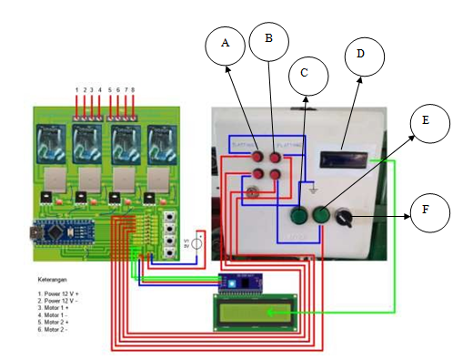 Gambar 12. Diagram Wiring Sistem Kontrol Mesin Pengisi Sambal Berbasis Mikrokontroler Arduino Nano 328P
Keterangan:
  - Tombol FILL
  - Tombol KALIBRASI
  - Push Button
  - LCD
  - LED
  - Selector Switch
Keterangan Warna Kabel:
- Kabel Merah: Phase 1
- Kabel Hijau: Sebagai Penghantar Line 2/ Fasa S
- Kabel Biru : Digunakan Untuk Muatan Negatif

Penjelasan Sistem Kelistrikan Diagram Wiring. Kabel merah pada tombol push button menyambung/ terhubung ke Relay. Kemudian kabel biru dari Relay akan terhubung ke Arduino yang kemudian Ardduino mengirimkan sinyal ke motor utuk menghidupkan motor. Kabel hijau berfungsi seebagai penghantar fasa S dari push button ke tombol FILL dan KALIBRASI.
PENUTUP
Simpulan
Berdasarkan hasil penelitian dan pembahasan, maka simpulan dalam penelitian ini yaitu sabagai berikut:
    - Sistem Pengendalian pengisian sambal dengan mode infared adalah proses pemrograman dengan software Arduino I.DE dan pembuatan algoritma hilirasi mekanisme pengisian sambal pada mesin. Proses pemrograman yang dibuat yaitu microcontroller Arduino, dibantu dengan Relay Omron 24 VDC MY2K dan Relay Songel 5 VDC JZC-IIF serta menggunakan Lampu Indikator LED sebagai indikasi pengisian sambal. Mekanisme kerja program yakni setelah sensor mendetiksi adannya botol maka Relay 1 akan mengirim sinyal ke Arduino lalu arduino memerintah Relay 2 untuk mengaktifkan motor selama interval waktu 10 detik selanjutnya lampu menyala menandakan pengisian telah selesai.
    - Sistem Pengendalian pengisian sambal dengan mode infared adalah proses pemrograman dengan software Arduino I.DE dan pembuatan algoritma hilirasi mekanisme pengisian sambal pada mesin. Proses pemrograman yang dibuat yaitu microcontroller Arduino, dibantu denganRelay Omron 24 VDC MY2K dan Relay Songel 5 VDC JZC-IIF serta menggunakan Lampu Indikator LED sebagai indikasi pengisian sambal. Mekanisme kerja program yakni setelah menekan selector timer selanjutnya tekan push button selanjutnya Relay 1 akan mengirim sinyal ke Arduino lalu arduino memerintah Relay 2 untuk mengaktifkan motor selama interval waktu 10 detik selanjutnya Relay 3 NC akan lock ke Relay 1 dan Pengisian selesai.
    - Sistem Kelistrikan Pada Mesin Pengisi Sambal adalah sebagi berikut. Kabel merah pada tombol push button menyambung/ terhubung ke Relay. Kemudian kabel biru dari Relay akan terhubung ke Arduino yang kemudian Ardduino mengirimkan sinyal ke motor utuk menghidupkan motor. Kabel hijau berfungsi seebagai penghantar fasa S dari push button ke tombol FILL dan KALIBRASI.
Saran
- Perlu dilakukan penelitian lebih lanjut terkait penggunaan peralatan kontrol menggunakan Arduino sebagai pengembangan ilmu pengetahuan.
- Pada saat pemasangan kabel sebaiknya memperhatikan K3 agar tidak terjadi hal yang tidak diinginkan.

DAFTAR PUSTAKA
Ali, M., 2012. Sistem Kendali Terdistribusi “ Konsep Dasar Sistem Kontrol”, Yogyakarta: Jurusan Pendidikan Teknik Elektro Fakultas Teknik Universitas Negeri Yogyakarta.
Kemendikbud., 2013. “Sistem Kontrol Terprogram. 9-10”
Kurniawan, Wahyu Dwi dan Budjiono Agung Pridjo. 2017. Panduan Praktikum Kontrol Relay. Surabaya. Universitas Negeri Surabaya
Lilik Subiyanto, Ryan Yudha Adhitya, dan Noorman Rinanto. 2015. Modul Ajar Pratikum Programmable Logic Controller. Surabaya: Politeknik Perkapalan Negeri Surabaya.
Setiawan, Iwan. 2006. Programmable Logic Controller dan Teknik Perancangan Sistem Kontrol. Yogykarta: Andi
Setiawan, Iwan. 2009. Buku Ajar Sensor Dan Transducer. Semarang. Undip.
Triwiyatno, Aris. 2011. Konsep Umum Sistem Kontrol. Semarang. Undip.
Triyanto, Dedi. 2016. “Rancang Bangun Mesin Pengisi Air Otomatis Berbasis Volume”.
Triwiyatno Aris, 2011. Buku Ajar Sistem Kontrol Analog. Semarang. Undip.
Triyanto, Dedi. 2016 “Rancang bangun mesin pengisi air otomatis berbasis volume“.

